
各 位 建築関連CPD認定３単位
広島県建築士会呉支部
支部長 家頭 昌子
登録有形文化財申請書作成実務講習
地域の資産となる貴重な建物に関わり、その保存と利活用について取り組みを行うなか、関わる建物を歴史的文化遺産として後世に伝えていくためにも登録有形文化財への登録を考えてみませんか。登録有形文化財申請書類の作成について、実際に登録を行っている樫原氏を講師に迎え、実際に登録を進める手がかりを学びます。
開催日 令和6年11月9日（土） 13：00～16：30
開催場所 呉市幸町３番１号 呉ＹＷＣＡ
講師 樫原節男（空間設計事務所代表 広島県ヘリテージマネージャー １級建築士）
定員 １５名（定員に達した場合受付終了）
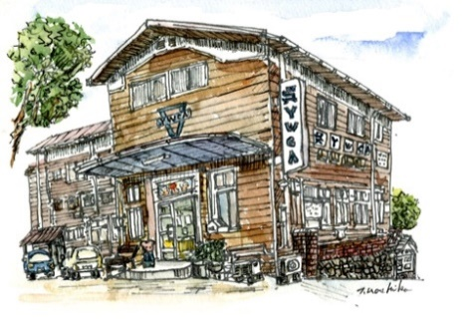
参加費 500円（地域・こども食堂食事代含む）
申込方法 広島県建築士会呉支部 担当（松田）
MailもしくはFaxでお申込みください
Mail hksks90@yahoo.co.jp
Fax ０８２３-２５-０２３０
＊駐車場が使用出来ません。近隣の駐車場をご利用ください。

令和6年度 登録有形文化財申請書作成実務講習 に参加申込ます
学生・一般の方も参加できます。
下記の該当欄にご記入の上、そのまま電子メールまたはFaxで送ってください。
建築士会ＣＰＤ制度、建築ＣＰＤ情報提供制度、その他の建築関連ＣＰＤにご参加の方は
必ずご記入ください。未記入の場合は単位登録が出来ません。

参加者氏名（カタカナ） ：

ＣＰＤ登録番号 ：

